Муниципальное дошкольное образовательное учреждение
«Детский сад № 232»

Сценарий развлекательного мероприятия
в старшей группе на тему: «Святки - колядки»

Воспитатель: И.А. Ямановская

Ярославль, 2023
Цель: Приобщение детей к истокам русской национальной культуры.
Задачи:
- продолжить знакомить с историей и культурой своего народа (обрядом колядования);
- приобщать детей к народным играм, песням, колядкам, пляскам;
- развивать эмоциональную отзывчивость, внимание;
- воспитывать интерес и уважение к прошлому.
Оборудование: обручи, метёлочка, 2 плоскостные лошадки, моталочки, атрибуты и горшочек для гадания.
Предварительная работа: изготовление плоскостных лошадок [Приложение 1], разучивание русско-народных песен, танцев, игр, заучивание потешек, пословиц и поговорок, чтение сказок, музыкальная колонка, подборка музыкального сопровождения.
Ход мероприятия
Хозяюшка: Отворяйте ворота! Слышу гости у крыльца! Проходите. Давно вас здесь поджидаю.
Здравствуйте, добры молодцы! Здравствуйте, девицы красные! (дети здороваются) Какие вы все нарядные. А знаете ли вы, почему девиц называли красными? (ответы детей) Хозяюшка: Зима самое богатое на праздники время года. Назовите, какие знаете вы? (ответы детей)
В небе светится звезда,
В час святого Рождества…
Приходила Коляда,
Обходила все дома,
В двери, с окнами стучалась,
Шла смеялась и игралась…
А за шумной Колядой,
Колядовщики гурьбой…
Все ликуют и хохочут,
Песню громкую поют:
«Уродилась Коляда,
накануне Рождества…» [1]
О каких праздниках идёт речь в стихе? (ответы детей) Чем занимались молодые люди во время святых вечеров (святок)? (ответы детей) Ещё на Святки молодые люди устраивали посиделки. Посиделки от слова «посидеть», сидели на лавках, отдыхали, пели песни, выдумывали небылицы, загадывали загадки, рассказывали потешки. Послушайте одну потешку:
Сидит белка на тележке продает она орешки
Лисичке-сестричке, воробью-синичке.
Мишке толстопятому, заиньке ушастому,
Кому в зубок, кому в лоток, кому в лапочки.
А вы ребята, знаете потешки? (дети рассказывают потешки)
Хозяюшка: Как много потешек вы знаете, молодцы! (звучит музыка [2]) Какая весёлая музыка! Ребята, приглашаю вас на святочное гулянье.
Поспешите в круг сюда!
В гости Коляда пришла.
Будем мы шутить, плясать,
Бегать, весело играть.
Ой, не будем мы скучать,
Будем вместе танцевать!
Хозяюшка: Давайте поиграем! Пока играет музыка, вы передаёте веник друг другу. У кого после окончания музыки веник остался в руках, тот выходит и танцует, а остальные ребята хлопают или повторяют (Игра – соревнование «Весёлая метёлка»).

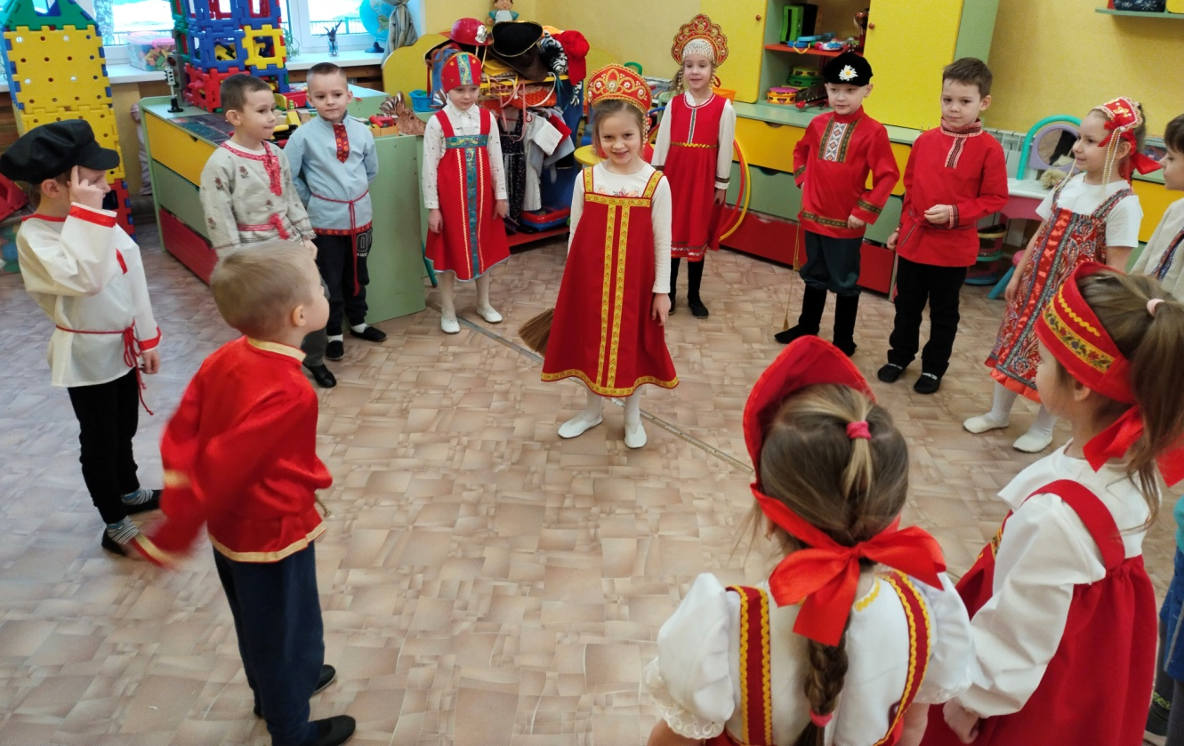

Входит скоморох с корзинкой с угощениями [3]
Скоморох: Сею, сею, посеваю,
С Новым Годом поздравляю.
На новый год, на ново счастье
Уродись пшеничка, горох, чечевичка…
Пришла коляда, отворяйте ворота
Коляда, молода, коляде нужна еда
Дай Бог тому, кто в этом дому! [4]
Хозяюшка: Посмотрите, ребята кто же это? (ответы детей)
Скоморох: Здравствуйте, девчонки и мальчишки!
Я - веселый Скоморох,
Не узнали разве?
Разодет, собой не плох,
К вам пришел на праздник!
Не соскучитесь под елью -
Я всегда несу веселье! [5]
Хозяюшка: Откуда же у скомороха столько угощений? (ответы детей) А нам как же быть? (ответы детей)

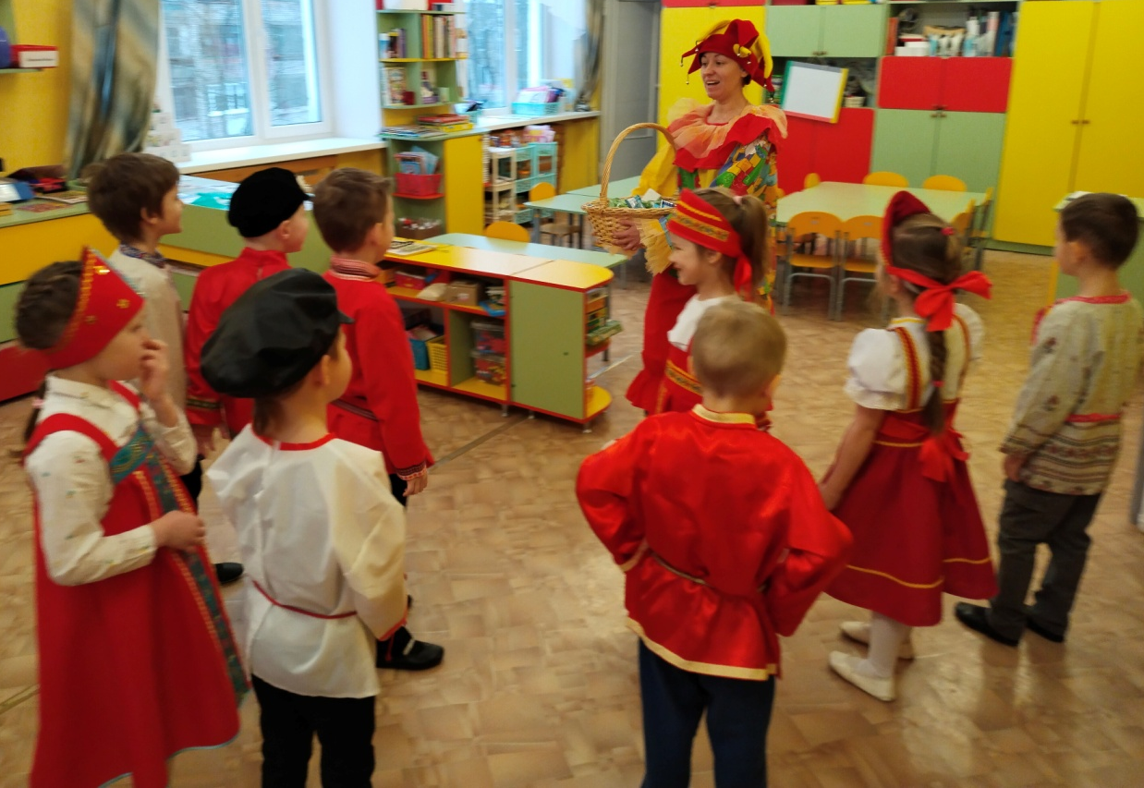

Скоморох: Ладно уж, угощу вас, а себе ещё наколядую. Но чтобы корзинку получить нужно все задания выполнить. Вы готовы? (ответы детей) Внимание, внимание первое задание. Отгадайте мои загадки [6, 7]:
1. Тётушка крутая, белая да седая,
В мешке стужу везёт,
Сугробы наметает,
Снежным ковром
Землю устилает (Зима)
2. Без рук рисует, без зубов кусает. (Мороз.)
3. Бел, да не сахар,
Ног нет, да идет. (Снег)
4. Рассыпала Лукерья серебряные перья.
Закружила, замела – стала улица бела. (Метель)
5. Зимнее стекло
Весною потекло. (Лёд)
6. Боится тёплую погоду,
Под солнцем тает, как пломбир,
И хоть при этом он холодный,
Но добрый, белый … (Снеговик)
7. Висит за окошком
Кулек ледяной.
Он полон капели
И пахнет весной. (Сосулька)
8. Бел, да не сахар,
Ног нет, да идет. (Снежинка)
9. И не снег, и не лед,
А серебром деревья уберет. (Иней)
Скоморох: Молодцы, справились!
Хозяюшка: Ну, а какой святочный праздник без шуток-прибауток, без веселых соревнований? Предлагаем прокатиться, да повеселиться! Сначала нужно разделиться на две команды и выбрать капитана. Для игры нам потребуются лошадки. Два мальчика садятся на «коней» и по одному перевозят свою команду. Кто справится быстрее – победил! (Игра «Быстрые лошадки» [8])

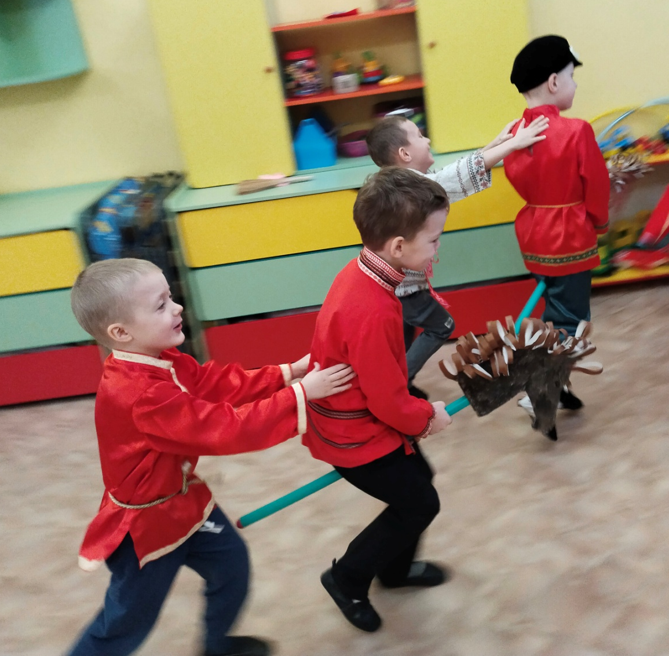

Скоморох: Как здорово у вас получилось! Посмотрим теперь какие вы внимательные:
Как скажу я хлоп, хлоп - вы ногами топ, топ.
А скажу я топ, топ - вы руками хлоп, хлоп. (Игра «Потопаем-похлопаем» проводится два раза)
Хозяюшка: Теперь пришла пора проверить силу наших мальчиков. Игра называется «Силачи». Приглашаю двух мальчиков. Каждый встаёт в обруч. По сигналу «Раз, два, три, тяни» мальчики берут соперника за руки и стараются перетянуть в свой обруч. Побеждает тот, кто перетянул на свою сторону соперника (дети определяют самого сильного молодца).

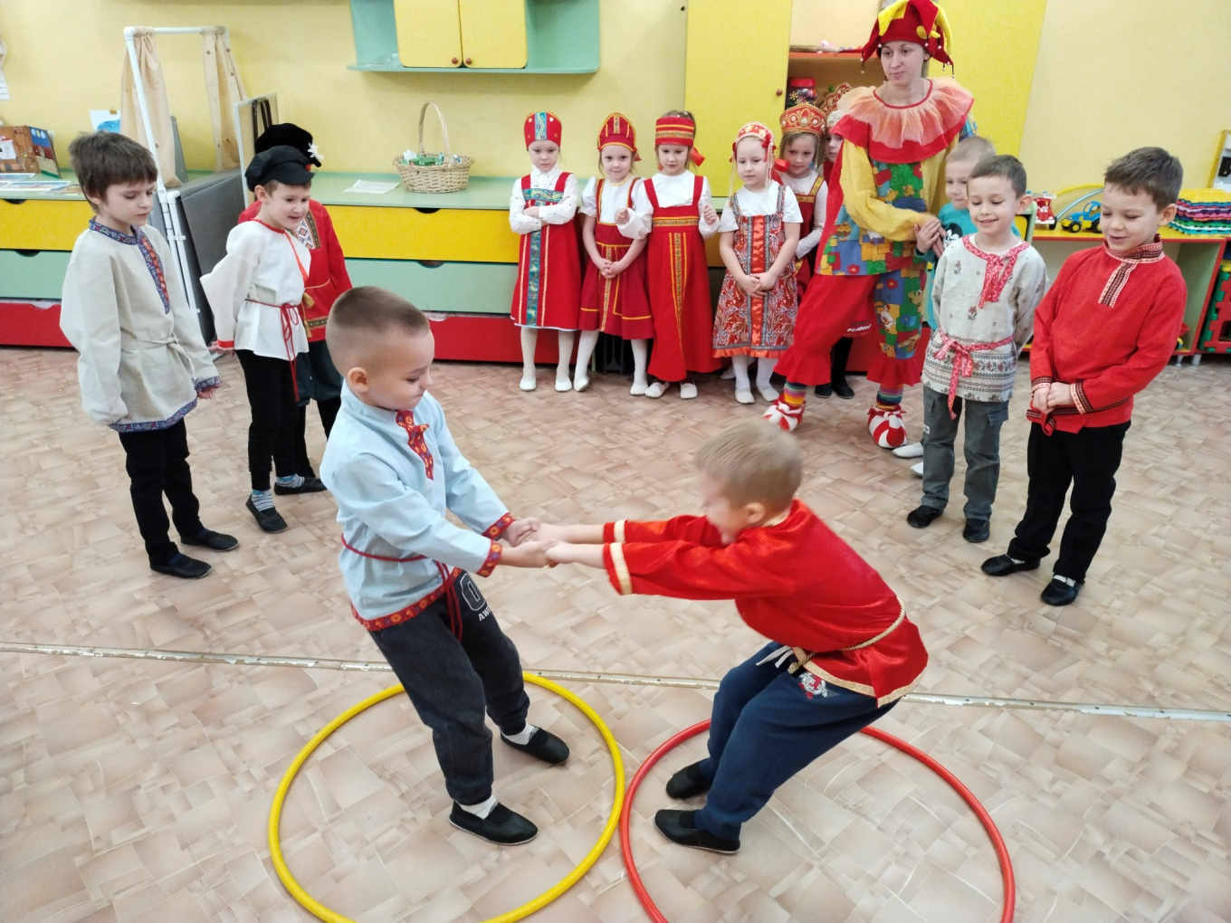

Скоморох: А девицы – красавицы посоревнуются в ловкости в игре «Моталки».
Тот, кто первым намотает,
Тот и рыбку получает,
Рыбку не простую,
Рыбку золотую.
Эта рыбка в Новый год
Много счастья принесёт! [9] (дети определяют самую ловкую девицу)

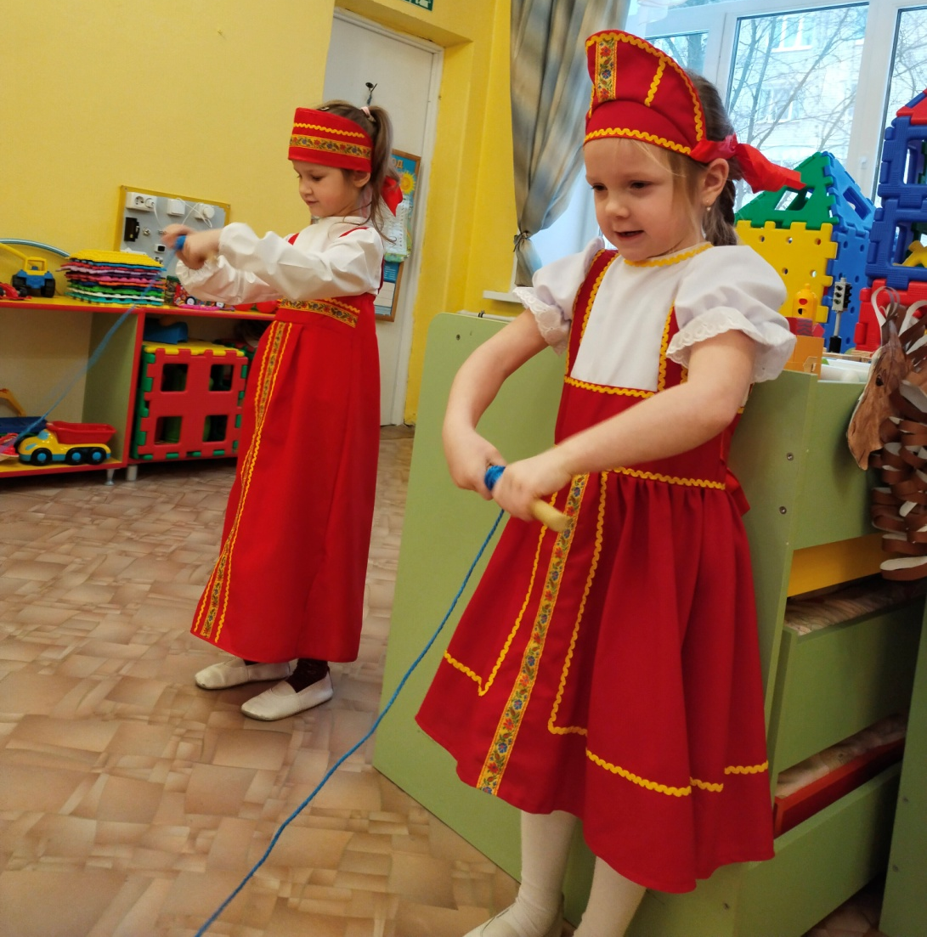

Скоморох: Как у нашего соседа
Весела была беседа:
Поют, играют – всех потешают!
Вот и мы начнем,
Хоровод заведём. Хоровод «Капуста» [10]

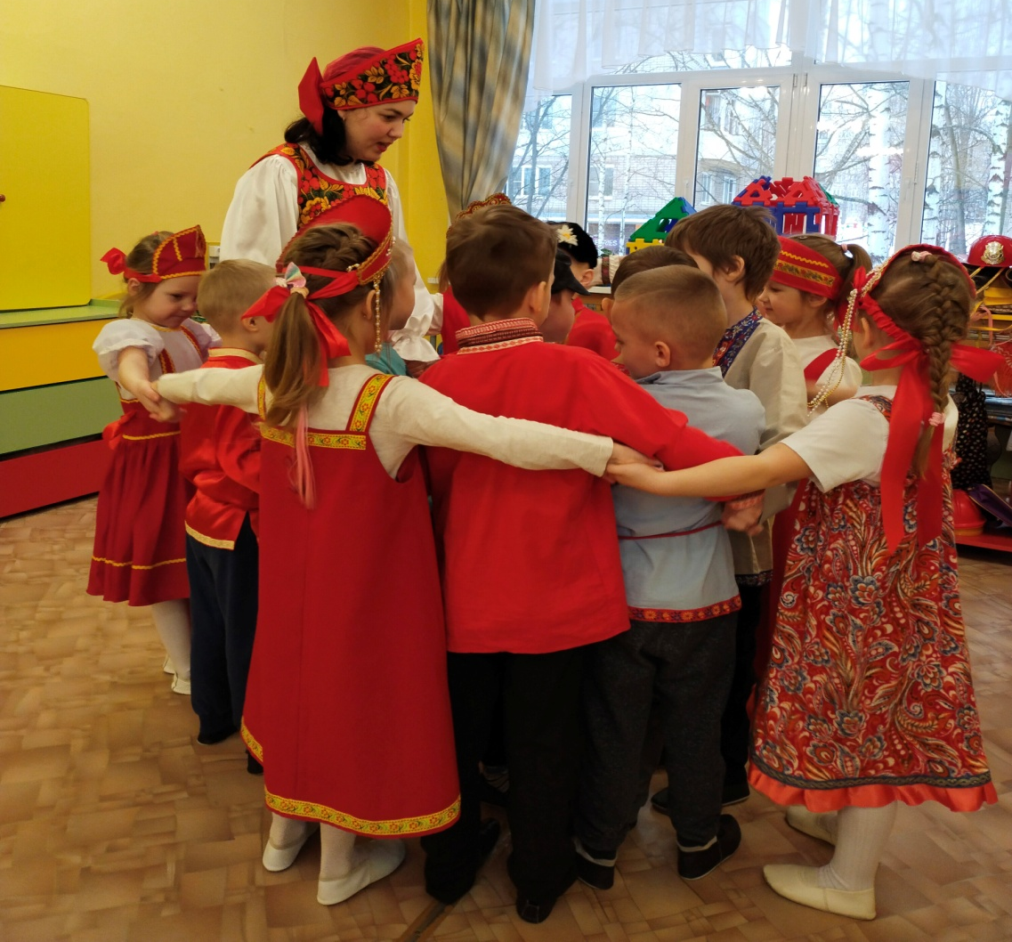

Хозяюшка: Какие же Святки без гадания?! Вы хотите погадать? (ответы детей)
Горшочек с вершочек, скажи нам, дружочек,
Что сбудется, станется, плохое пусть останется!
Гадание (Дети по очереди достают один предмет и слушают «предсказание» [11])
Лента – к обновкам, купят вам много новых вещей, нарядов.
Морковь, капуста – к здоровью, весь год болеть не будете.
Пуговица – появится у вас в этом году братик или сестричка
Звоночек – весь год вас ждут только хорошие новости.
Конфета – весь год сладости есть будете.
Нитки – будете в этом году много путешествовать.
Две сцепленные скрепки – появятся у вас в этом году новые друзья.
Расчёска – весь год будете ходить опрятными и красивыми
Бусы – получите в этом году много подарков.
Книжка – будущий писатель, учёный.
Ножницы детские – будущий парикмахер.
Градусник – будущий врач.
Машина - будущий водитель.
Краски – будущий художник.
Монета – к богатству.

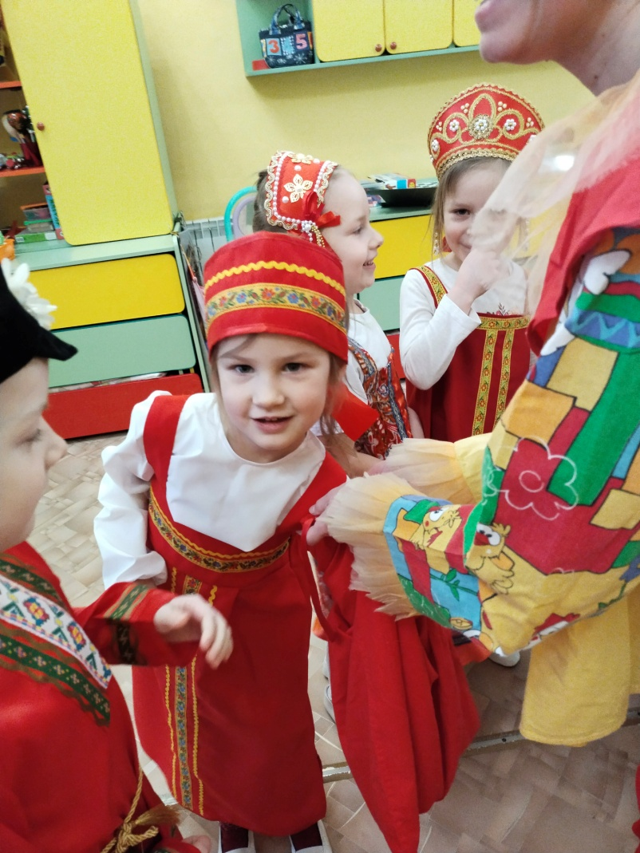

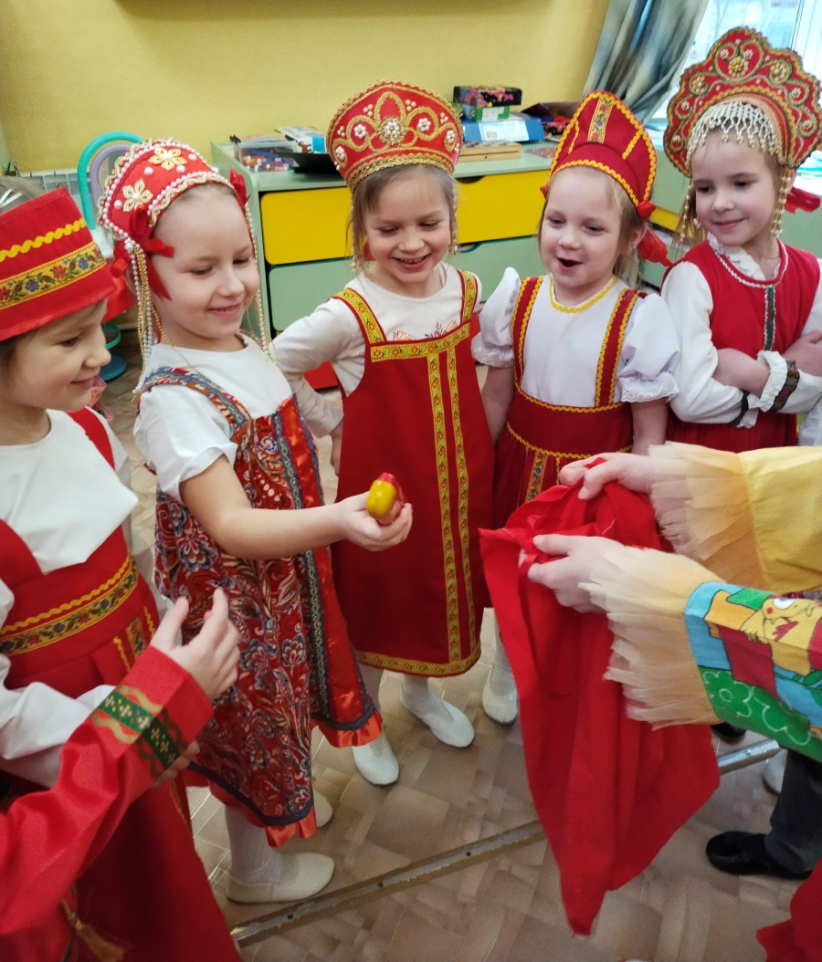

Хозяюшка: Весело нам сегодня было. Но наш праздник подошел к концу.
Будьте здоровы, счастливы будьте,
Живите без бед много-много лет!
Скоморох: Лучше нету радости для ребят, чем сладости.
Вот вам всем конфетки, пусть вам будет сладко, детки!
Пусть любовь и добро с вами рядом живут.
Угощенье получайте Святки и меня вспоминайте!

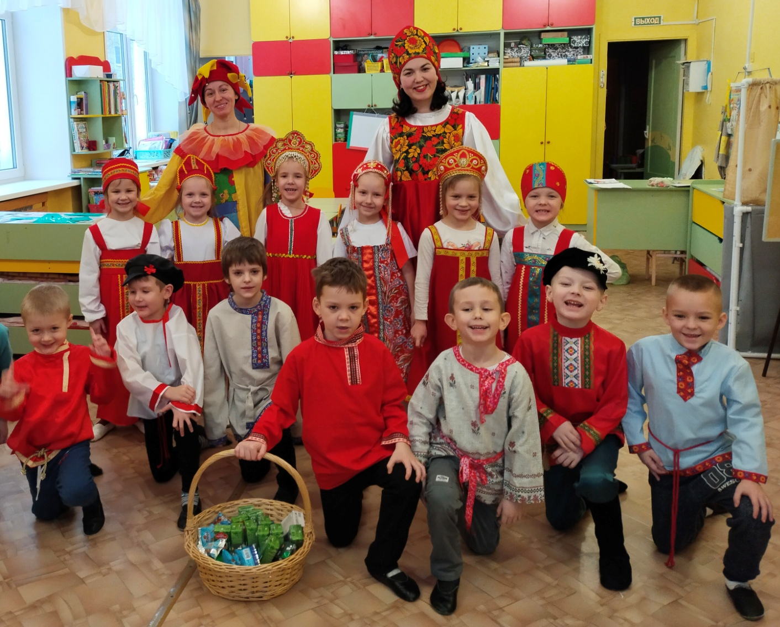
Список используемой литературы
1. https://parafraz.space/pesenki-kolyadki-na-rozhdestvo-i-svyatki-dlya-vseh/ (дата обращения: 15.01.2023);
2. https://lyamuzika.pro/search/Русская%20народная%20игра/4 (дата обращения: 15.01.2023);
3. https://lyamuzika.pro/search/скоморохи%20выход (дата обращения: 15.01.2023);
4. https://mandarinka.info/zanjatija-s-rebenkom/stihi/498-posevalki-dlja-detej-i-vzroslyh.html (дата обращения: 15.01.2023);
5. http://stihi-yatsuk.gq/sid_0_cid_1_tid_0/stihi_pro_Skomoroha.html (дата обращения: 15.01.2023);
6. https://antrio.ru/zimnie-zagadki-dlya-detej/ (дата обращения: 15.01.2023);
7. https://deti.parafraz.space/lyod-i-sosulki-v-zimnih-zagadkah-dlya-detey/ (дата обращения: 15.01.2023);
8. https://lyamuzika.pro/search/веселые%20скачки (дата обращения: 15.01.2023);
9. https://multiurok.ru/files/litieraturnaia-instsienirovka-skazka-o-rybakie-i-r.html (дата обращения: 15.01.2023);
10. https://lyamuzika.pro/search/вейся%20вейся%20капуста (дата обращения: 15.01.2023);
11. https://www.uralweb.ru/pages/sovety/6865-kak-pogadat-v-rojdestvo-i-na-svyatki.html (дата обращения: 15.01.2023).

Приложение 1

